Türkiye İstatistik Kurumu
İstatistik Göstergeler
Şubat 2024

Tüketici Fiyat Endeksi, Şubat 2024
Tüketici fiyat endeksi (TÜFE) yıllık %67,07, aylık %4,53 arttı

TÜFE'deki (2003=100) değişim 2024 yılı Şubat ayında bir önceki aya göre %4,53, bir önceki yılın Aralık ayına göre %11,54, bir önceki yılın aynı ayına göre %67,07 ve on iki aylık ortalamalara göre %55,91 olarak gerçekleşti.

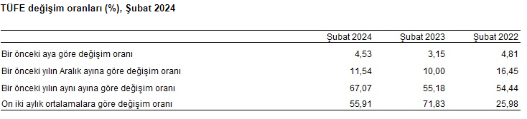

Bir önceki yılın aynı ayına göre en az artış gösteren ana grup %43,44 ile giyim ve ayakkabı oldu. Buna karşılık, bir önceki yılın aynı ayına göre artışın en yüksek olduğu ana grup ise %94,78 ile lokanta ve oteller oldu.

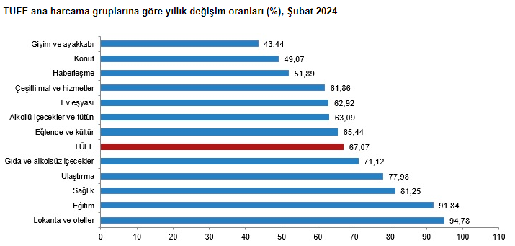

Ana harcama grupları itibarıyla 2024 yılı Şubat ayında bir önceki aya göre en az artış gösteren ana grup %0,20 ile giyim ve ayakkabı oldu. Buna karşılık, 2024 yılı Şubat ayında bir önceki aya göre artışın en yüksek olduğu ana grup ise %12,76 ile eğitim oldu.
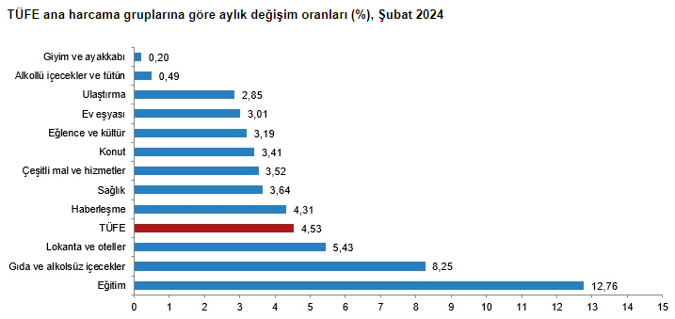

Yurt İçi Üretici Fiyat Endeksi, Şubat 2024

Yurt İçi Üretici Fiyat Endeksi (Yİ-ÜFE) yıllık %47,29 arttı, aylık %3,74 arttı

2024 yılı Şubat ayında Yİ-ÜFE (2003=100) bir önceki aya göre %3,74 artış, bir önceki yılın Aralık ayına göre %8,03 artış, bir önceki yılın aynı ayına göre %47,29 artış ve on iki aylık ortalamalara göre %45,71 artış gösterdi.

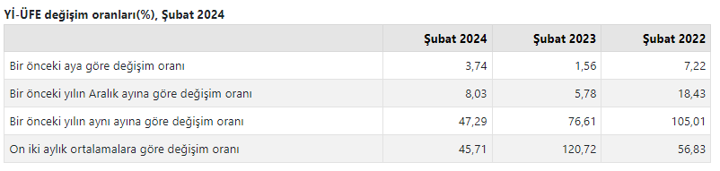

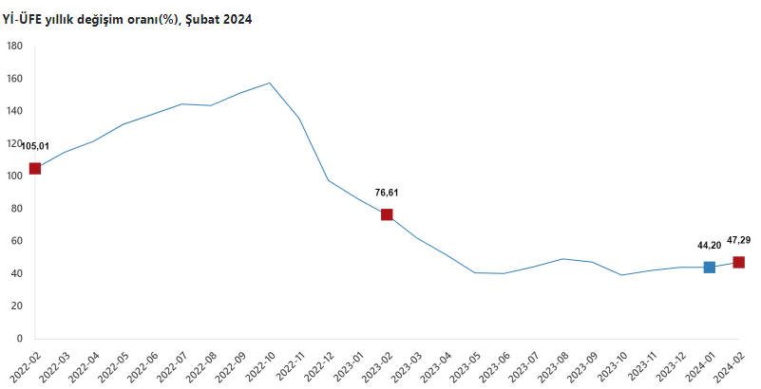

Yİ-ÜFE imalat ürünlerinde yıllık %56,71 arttı
Sanayinin dört sektörünün yıllık değişimleri; madencilik ve taş ocakçılığında %68,10 artış, imalatta %56,71 artış, elektrik, gaz üretimi ve dağıtımında %30,68 azalış ve su temininde %66,20 artış olarak gerçekleşti.
Ana sanayi gruplarının yıllık değişimleri; ara mallarında %51,47 artış, dayanıklı tüketim mallarında %61,51 artış, dayanıksız tüketim mallarında %64,34 artış, enerjide %0,45 artış ve sermaye mallarında %64,70 artış olarak gerçekleşti.

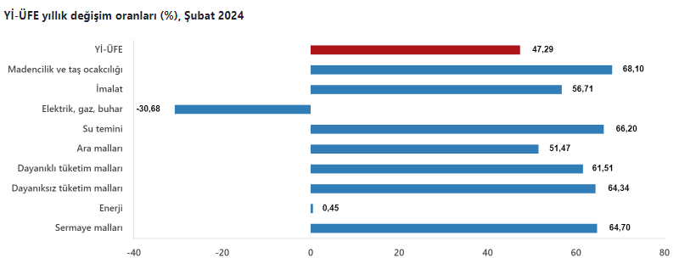

Yİ-ÜFE imalat ürünlerinde aylık %4,56 arttı
Sanayinin dört sektörünün aylık değişimleri; madencilik ve taş ocakçılığında %4,29 artış, imalatta %4,56 artış, elektrik, gaz üretimi ve dağıtımında %4,96 azalış ve su temininde %0,81 artış olarak gerçekleşti.
Ana sanayi gruplarının aylık değişimleri; ara mallarında %3,93 artış, dayanıklı tüketim mallarında %5,07 artış, dayanıksız tüketim mallarında %5,41 artış, enerjide %0,02 artış ve sermaye mallarında %3,23 artış olarak gerçekleşti.

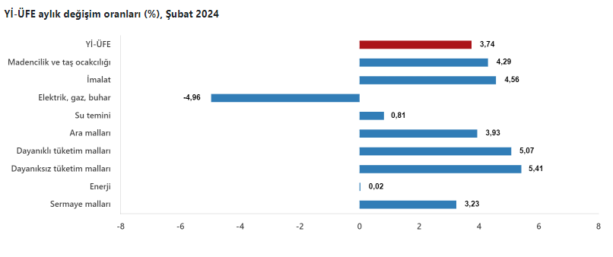

İşgücü İstatistikleri, Aralık 2023
Mevsim etkisinden arındırılmış işsizlik oranı %8,8 seviyesinde gerçekleşti
Hanehalkı İşgücü Araştırması sonuçlarına göre; 15 ve daha yukarı yaştaki kişilerde işsiz sayısı 2023 yılı Aralık ayında bir önceki aya göre 12 bin kişi azalarak 3 milyon 98 bin kişi oldu. İşsizlik oranı ise 0,1 puan azalarak %8,8 seviyesinde gerçekleşti. İşsizlik oranı erkeklerde %7,1 iken kadınlarda %12,0 olarak tahmin edildi.

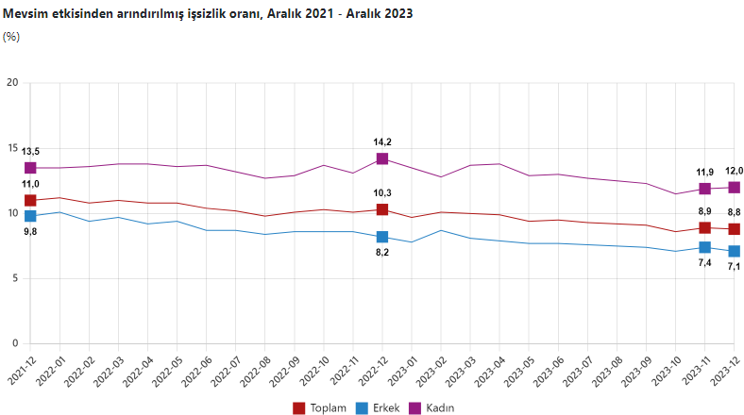

Mevsim etkisinden arındırılmış istihdam oranı %48,8 oldu
İstihdam edilenlerin sayısı 2023 yılı Aralık ayında bir önceki aya göre 399 bin kişi artarak 32 milyon 56 bin kişi, istihdam oranı ise 0,6 puan artarak %48,8 oldu. Bu oran erkeklerde %66,1 iken kadınlarda %31,9 olarak gerçekleşti.

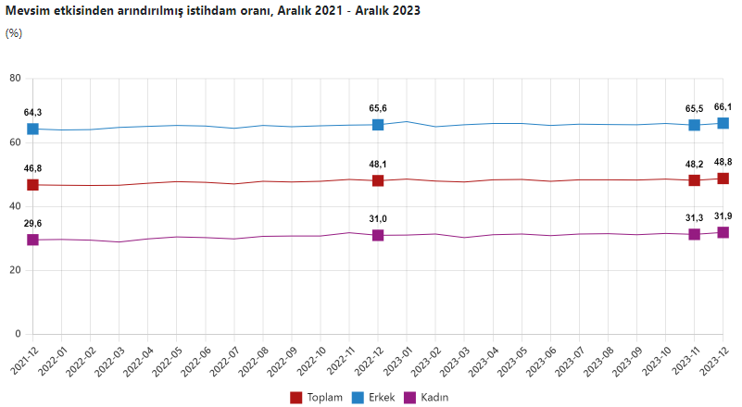
Mevsim etkisinden arındırılmış işgücüne katılma oranı %53,5 olarak gerçekleşti
İşgücü 2023 yılı Aralık ayında bir önceki aya göre 387 bin kişi artarak 35 milyon 154 bin kişi, işgücüne katılma oranı ise 0,5 puan artarak %53,5 olarak gerçekleşti. İşgücüne katılma oranı erkeklerde %71,1 iken kadınlarda %36,3 oldu.
Genç nüfusta mevsim etkisinden arındırılmış işsizlik oranı %15,5 oldu
15-24 yaş grubunu kapsayan genç nüfusta işsizlik oranı bir önceki aya göre 0,8 puan azalarak %15,5 oldu. Bu yaş grubunda işsizlik oranı; erkeklerde %11,5, kadınlarda ise %22,8 olarak tahmin edildi.

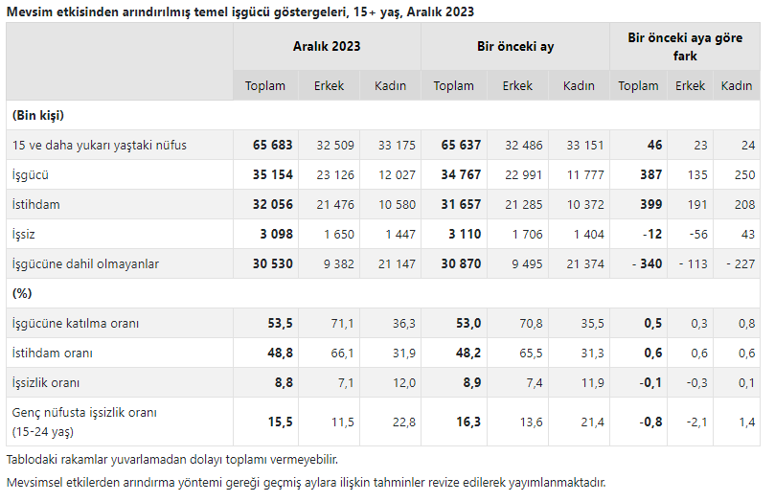

Sanayi Üretim Endeksi, Aralık 2023

Sanayi üretimi yıllık %1,6 arttı

Sanayinin alt sektörleri (2015=100 referans yıllı) incelendiğinde, 2023 yılı Aralık ayında madencilik ve taş ocakçılığı sektörü endeksi bir önceki yılın aynı ayına göre %1,2 azalırken, imalat sanayi sektörü endeksi %2,1 ve elektrik, gaz, buhar ve iklimlendirme üretimi ve dağıtımı sektörü endeksi %4,5 arttı.

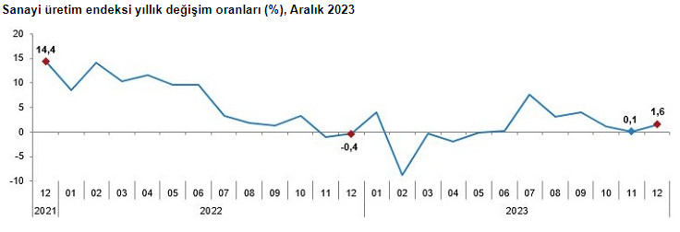
Sanayi üretimi aylık %2,4 arttı
Sanayinin alt sektörleri incelendiğinde, 2023 yılı Aralık ayında madencilik ve taş ocakçılığı sektörü endeksi bir önceki aya göre %0,7 azaldı, imalat sanayi sektörü endeksi %2,9 arttı ve elektrik, gaz, buhar ve iklimlendirme üretimi ve dağıtımı sektörü endeksi %0,1 azaldı.
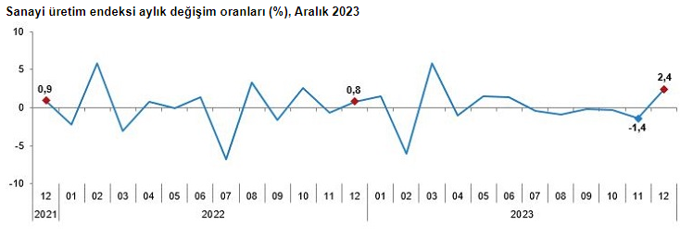
Tüketici Güven Endeksi, Şubat 2024
Tüketici güven endeksi 79,3 oldu
Türkiye İstatistik Kurumu ve Türkiye Cumhuriyet Merkez Bankası işbirliği ile yürütülen tüketici eğilim anketi sonuçlarından hesaplanan tüketici güven endeksi, Ocak ayında 80,4 iken Şubat ayında %1,3 oranında azalarak 79,3 oldu.
